COMMUNIQUÉ DE PRESSE
Jeudi 27 septembre 2012 à 20h30
« Le Liban sera la conscience de tout l’univers. Le monde entier sera ébranlé dans ses profondeurs si par malheur il ne parviendra pas à régler le conflit qui couve à nos portes. » Michel Chiha . Ecrivain libanais (1948)

La Mairie du 16e L’Ambassade du Liban
en France
Présentent
En inauguration de la Semaine du Liban dans le 16e
LAMIA SAFIEDDINE
Et sa compagnie
Dans

"Le Liban au cœur "
(Loubnan fil bal)
http://www.youtube.com/watch?v=fK-wEWD0ewg
avec

L’ensemble ASSIL (chant, luth, qanoun, derbaké) Lecture : Nina Seul Lumière : Dominique Delapierre

Danse : Compagnie Lamia safieddine

Sur des musiques libanaises traditionnelles et contemporaines de :
Fayrouz, Marcel Khalifé, Ziad Rahbani
Et au fil des poèmes et textes de :
Gibran Khalil Gibran, Georges Schehadé, Nadia Tuéni, Mahmoud Darwich, Michel Cassir, Amin Maalouf

Salle des Fêtes de la mairie du 16e
71 Av Henri Martin 75116 Paris
M° 9 Rue de la Pompe
Un cocktail libanais est offert à la fin du spectacle
Complet sauf pour la presse prière de réserver à aicoo@wanadoo.fr

Son spectacle « Le Liban au cœur » est un véritable et juste voyage de la poésie du corps à travers la diversité culturelle, où la danse devient une expression du croisement et de l’échange constructif.

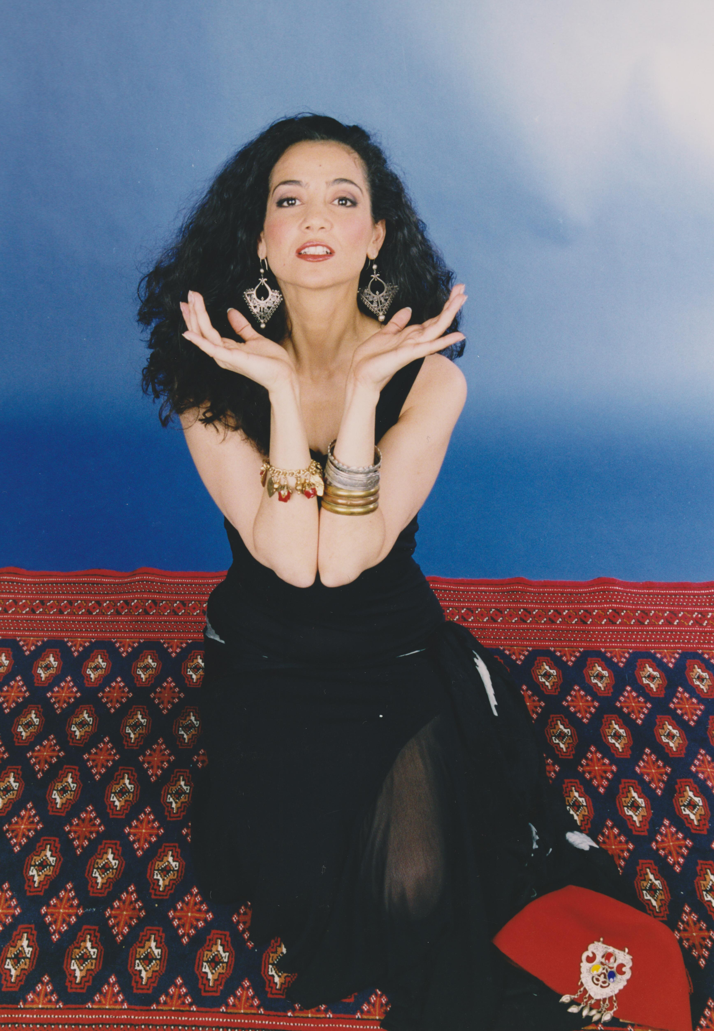
« Lamia confirme le retour du courant gibranien à l’art arabe et c’est une continuité de l’œuvre de Fayrouz et des frères Rahbani. » Al Charq al-Awssat
« Le Liban au cœur » La résistance par l’art
« Le spectacle est un lien entre le réel, la fiction et le mémoire collective, et, en filigrane, la guerre, dans laquelle les Libanais sommes toujours plongés... Un perpétuel mouvement et une évolution qui se situe autant dans les points de rencontre que dans les points de tension...
Beyrouth sera toujours Beyrouth. Et Lamia Safieddine se penche sur une approche de la particularité ou de la spécificité libanaise dans la danse universaliste : Il s’agit de créer quelque chose de spécial qui a rapport à notre culture, la manière de percevoir notre corps, notre langue, notre quotidien voire notre identité cosmopolite. » Libération
Une bande démo ici (http://www.youtube.com/watch?v=W91UG-LHvqo

Lamia Safieddine : Chorégraphe et Directrice de Compagnie de Danse

« Un art qui a de la vie ne reproduit pas le passé. Il le continue. » (Auguste Rodin) »
Grâce à son style chorégraphique ancré à la fois dans la plus pure des traditions de la danse arabe et dans la plus exigeante modernité contemporaine, Lamia Safieddine est sans doute l’une des personnalités les plus originales de l’univers des danses du monde en France.

Lamia Safieddine a chorégraphié et/ou mis en scène de nombreux spectacles à travers le monde dont : « Voyage dans la poésie du corps », « Assafar », « Rêves d’Orient et d’Occident », «Sur la Route de la Soie », « A corps et à cris », « De l’Afrique à l’Orient », « Lilith » et « Le Liban au cœur »…

Dès les années 90, elle déploie son talent dans des salles aussi prestigieuses que Le Zénith, Le Café de la danse, Le théâtre Edouard VII, l’UNESCO, L’Institut du Monde Arabe, Le New Morning, Le Chabada, Théâtre Paul Eluard…en France et Massrah al Madina, Salle des Ambassadeurs et théâtre Monnot au Liban, et bien d’autres : Allemagne, Italie, Belgique et l’ Amérique Latine.

Elle a partagé la scène avec d’autres artistes de renom tels que : Vanessa Redegreave, Marcel Khalifé, Bashung, Abed Azrié, Safi Botella, Soad Massi...

Lamia Safieddine est l’une des figures de la danse contemporaine arabe les plus médiatisées. Ses spectacles furent retransmis sur Mezzo, France 2, M6, La 5ème, ART-canal satellite arabe, MBC, Aljazira émissions culturelles, Canal quatro (Brésil).

Elle a fondé l’Association Inter-Culturelle Orient-Occident (AICOO), qui compte parmi ses membres d’honneur fondateurs Youcef Chahine, Mahmoud Darwich, Julos Beaucarne, Philippe Cazal, Francisco de Miraglia, Etel Adnan, Salah Stétié pour ne citer qu’eux.

Les Partenaires

- Blom Bank France
- CAMED
- Club du Ranelagh
- Comité des Fêtes et des Œuvres Sociales du 16e
- Noura
- L’Office du tourisme du Liban
- SODIMO France

Lu dans la presse
« La danse de Lamia Safiedddine est un voyage. Son spectacle est une passerelle et la scène une escale…Toute la générosité de son spectacle est de faire cohabiter des territoires dont la danse est le carrefour d’échanges. »
Les Saisons de la danse
« Avec Lamia Safieddine, on peut parler de danse arabe contemporaine. Le voyage dont il est question est une plongée dans la pluriculturalité de la danse arabe… »
Le Monde

« C’est la blessure du pays qui devient, avec Lamia Safieddine, mouvement corporel… Lamia Safieddine s’ingénie à délivrer à la danse son sens ». Assafir

« À chaque chanson, le mouvement s’enrichit de mots d’amour, de séparation et de liberté. Lamia Safieddine est une alchimie de l’imaginaire. Elle a donné la parole à son corps qui raconte et récite des poèmes. » Annahar

«Le Liban au cœur enracine l'importance de ce pays qui reste une source de culture et un phare de beauté malgré toute les tragédies qu'il a subies. …
Il est vrai que Lamia s'intéresse à la recherche et les études sur les danses populaires et ethniques, cependant elle ne se base pas essentiellement sur l'héritage culturel et la danse folklorique. Son souci c'est de trouver une alchimie particulière qui marie le moderne et l'antique pour former un modèle de danse contemporaine grâce à son travail sur la danse allusive, qui embaume le spectateur du parfum de l'art contemporain au XXIème siècle. » Al Akhbar

Témoignages
- «…un festival cosmopolite flamboyant largement imprégné d'un Levant spirituel d'où tout procède et vers lequel tout converge». Abdallah Naaman (Ecrivain, attaché culturel de l'ambassade du Liban à Paris)
- « Lamia cette messagère de l'occidorient qui sait maintenir la reliance des deux mondes par la danse... » Jean Pierre Dahdah. Ecrivain libanais. Auteur de la Biographie de Gibran Khalil Gibran.
« Ondoyante et flamboyante, au rythme de musiques traditionnelles et contemporaines libanaises et au fil de poèmes de grands poètes libanais et arabes, Lamia Safieddine revient attiser dans le cœur du public une nostalgie réunificatrice et une volonté de vie pour un Liban de paix, de fraternité et d’amour ; un Liban resté vrillé au cœur de millions de libanais et d’arabes, malgré tous les séismes qui ont failli engloutir tous les rêves et tous les espoirs. Un spectacle dont on ne sort pas indemne. » Faten Safieddine artiste plasticienne

À propos du spectacle http://www.lelibanaucoeur.com/ http://www.youtube.com/watch?v=fK-wEWD0ewg
www.cielamiasafieddine.com



